Домашнее задание для детей старшей группы  по теме «Одежда»  1. Нарисуйте или наклейте изображения одежды, подпишите.  2. Уметь описывать одежду по плану с опорой на карточки-схемы.  Рассказ написать в тетрадь и выучить.  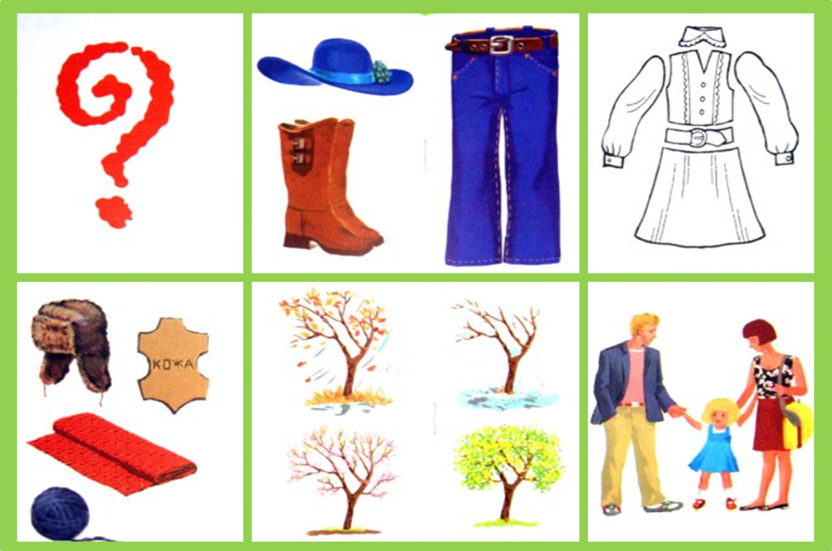  План:  - Что это? (например, это куртка)  - Это одежда, обувь или головной убор? Назови.  - Из каких деталей состоит?  - Из какого материала изготовлена? Какого цвета?  - В какое время года можно носить?  - Кто носит эту одежду? | 3. Игра «Скажи наоборот»  взрослая одежда - … (детская одежда)  большие сапоги - …  чистая рубашка - …  длинный шарф - …  сухие перчатки - …  4. Игра «Назови ласково»  куртка – курточка.  рубашка - …  юбка - …  платье - …  футболка - …  5. Игра «Назови, какая одежда»  шапка из шерсти – шерстяная шапка  перчатки из кожи - …  пальто из драпа - …  шуба из меха - …  6. Игра «Что лишнее и почему?»  Куртка, шапка, сапоги, шарф;  Туфли, тапки, кроссовки, шуба.  Рубашка, туфли, носки, джинсы.

